# **Laporan Pengembangan Game Flying Muskh**



Fakhrizal Rizky Kuswanto

A11.2019.11850

A11.4503

Universitas Dian Nuswantoro

2022

# **Daftar Isi**

**Laporan Pengembangan Game Ball** 1

**Daftar Isi** 2

**I.** **Tentang Game** 3

A. Deskripsi 3

B. Screenshot Game 3

**II.** **Detail Pengembangan Aplikasi** 4

A. Flow Chart 4

B. Class Diagram 5

C. Screenshot Detail 6

**III.** **Referensi** 8

A. Tutorial 8

B. Source Code 8

C. Icon/Asset 8

# **Tentang Game**

## Deskripsi

Game ini terinspirasi dari game berjenis Endless Running seperti Dino Google, Flying Bird, dll. Game ini berbasis offline mode. Semua asset saya ambil dari internet. Website yang saya ambil *itch.io* dan *graphicriver.net*. Game ini dimainkan dengan cara memakai keyword “w” dan “s” atau bisa memakai key arrow “*up*” dan “*down*”. Terdapat bermacam-macam tingkat kesulitan yang berbeda. Yaitu *easy, medium,* dan *hard*. Perbedaan nya adalah kesulitan kecepatan pemain, latar belakang, dan *obstacle*.

## Screenshot Game

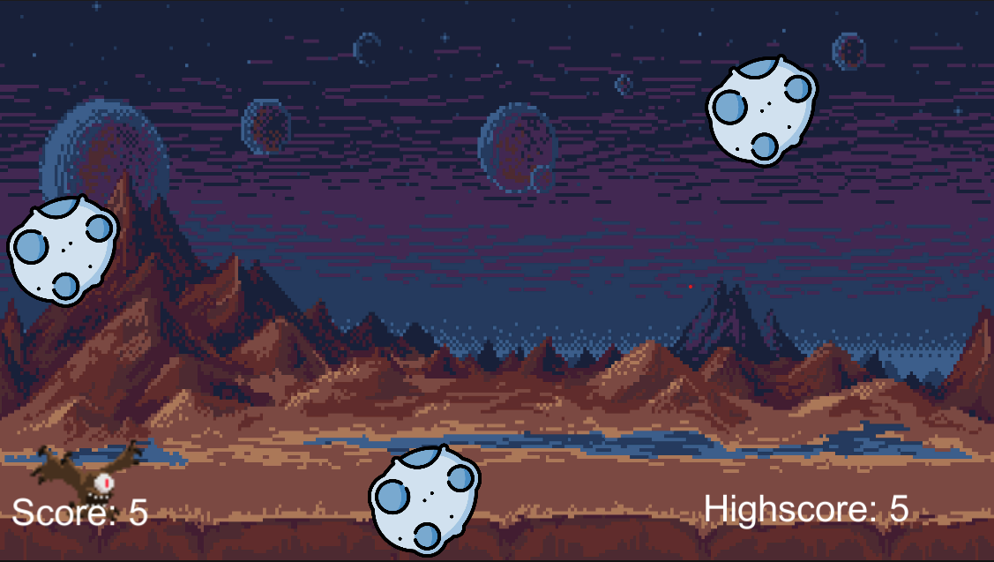

# **Detail Pengembangan Aplikasi**

## Flow Chart

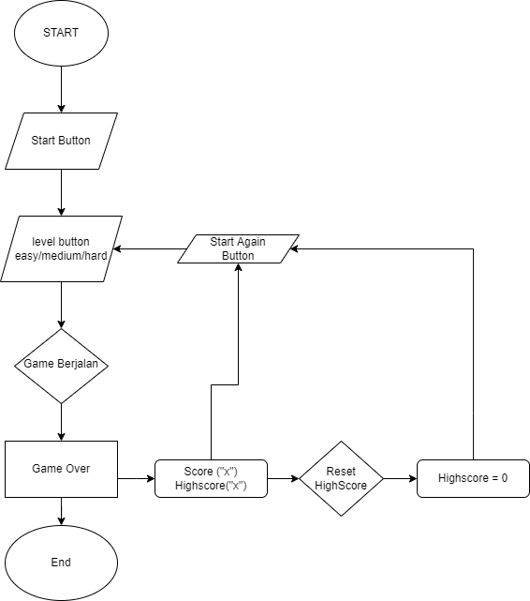

## Class Diagram

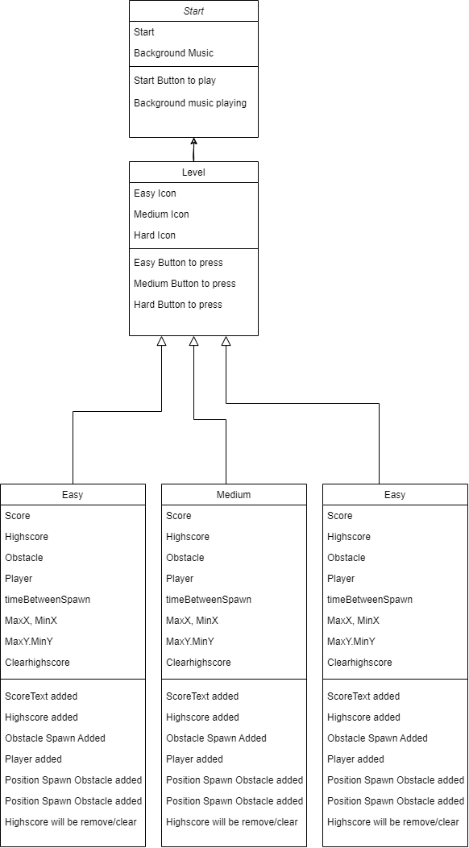

## Screenshot Detail

* 1. Menu 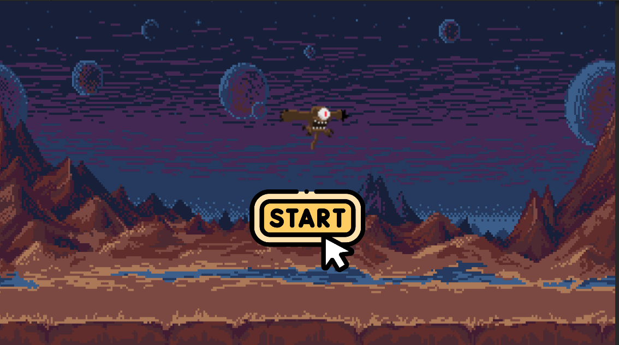
  2. Level

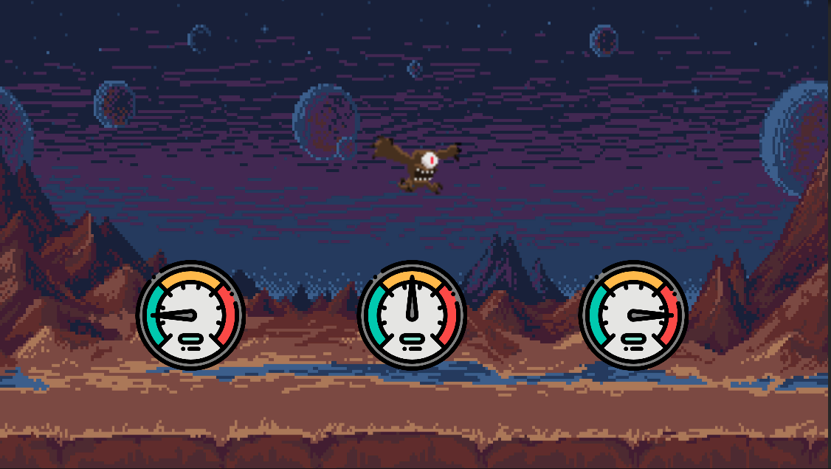

* 1. Easy,Medium Hard

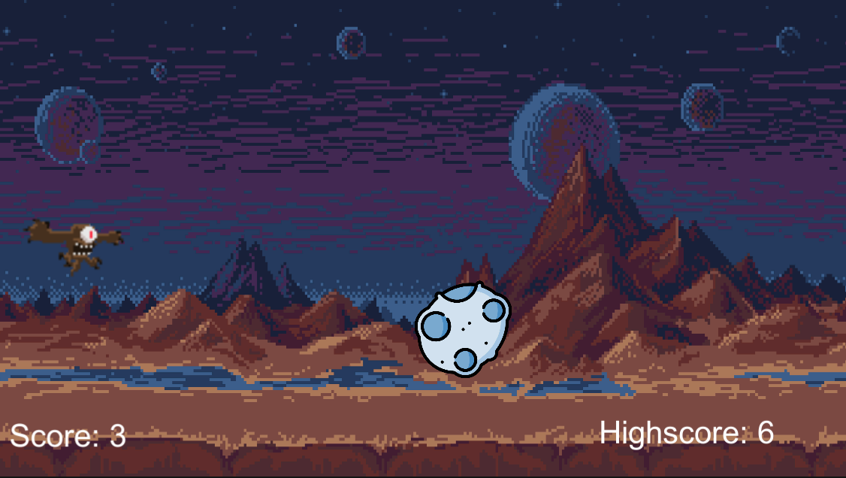

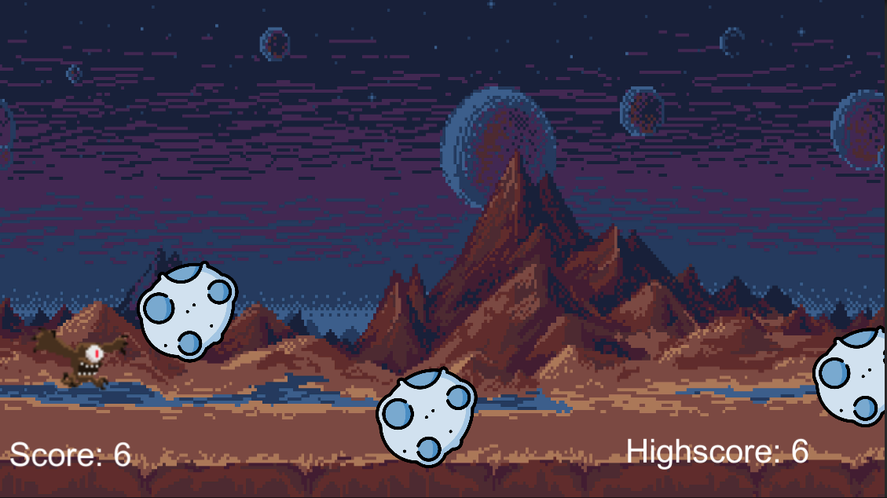

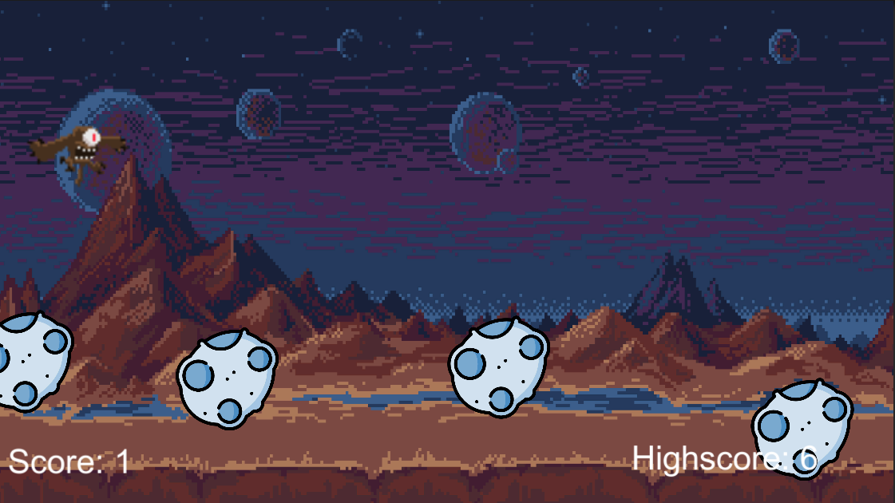

# **Referensi**

## Tutorial

1. Lighting : <https://www.youtube.com/watch?v=kJ4Ovd5HaMc>
2. Score dan Highscore : <https://www.youtube.com/watch?v=0zrZZN-QaDk&ab_channel=gamesplusjames>
3. Game : [endless runner unity - YouTube](https://www.youtube.com/results?search_query=endless+runner+unity)

## Source Code

1. Game Programming Pertemuan 1-9 pdf
2. Music dari pertemuan flappycopter

## Icon/Asset

1. Muskh

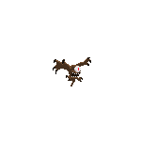

1. Start
2. Obsacle



1. Reset





1. Background

